中國文化大學
教育部高教深耕計畫成果紀錄表

子計畫 | 附錄二提升高教公共性：  透過原住民族學生資源中心輔導原民學生成效
具體作法 | 原住民族學生資源中心生活學習成長陪伴
主題 | 112學年度第二學期部落聚會
內容  （活動內容簡述/執行成效） | 主辦單位：中國文化大學學務處原資中心  活動地點：大成108、109教室  活動目標：本次活動透過部落聚會之進行，增加同學間互動。  執行成效：113年3月28日及4月11日、5月16日中午12時至下午13時於大成108、109教室共計舉辦3場次原住民族部落聚會，計60人次參與，原住民族學生51人次，師長9人次

3/25 | 活動照片 | 活動照片  內容說明
 | 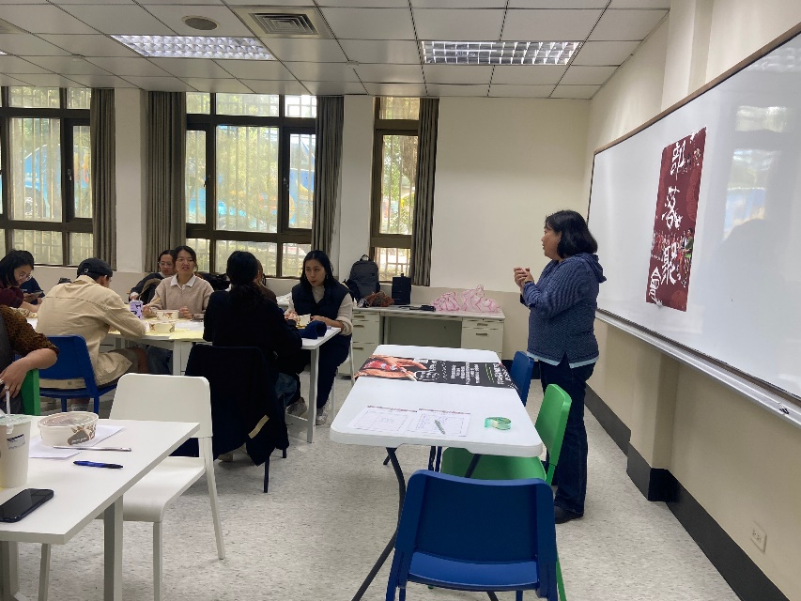 | 期初聚會
 | 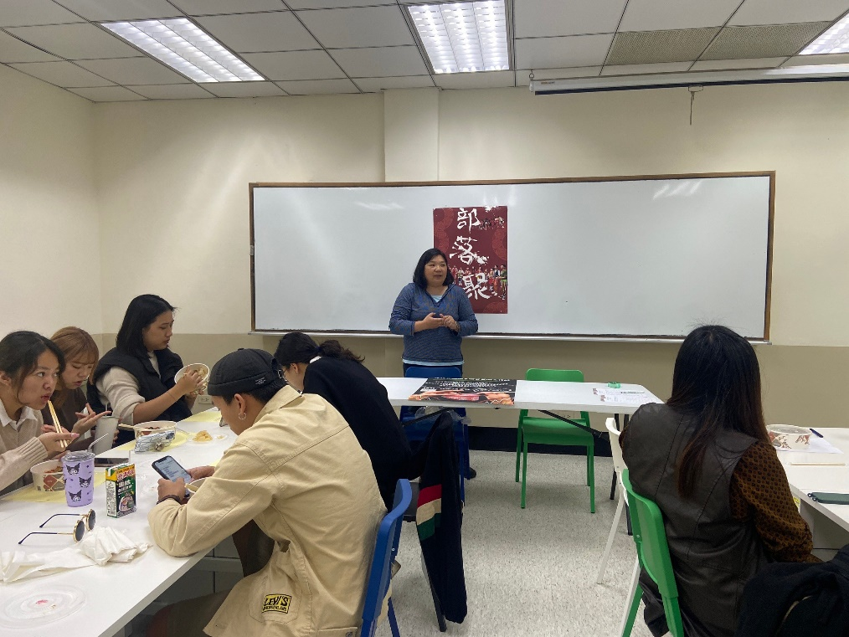 | 活動宣導
 | 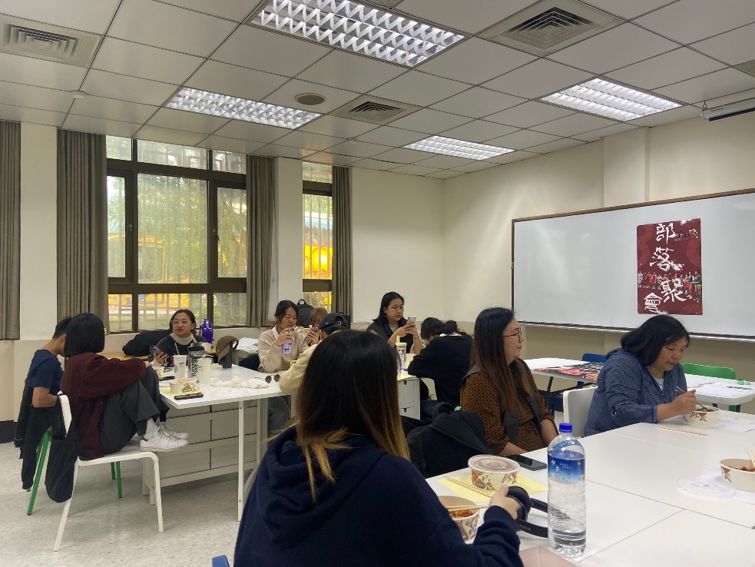 | 用餐
4/11 | 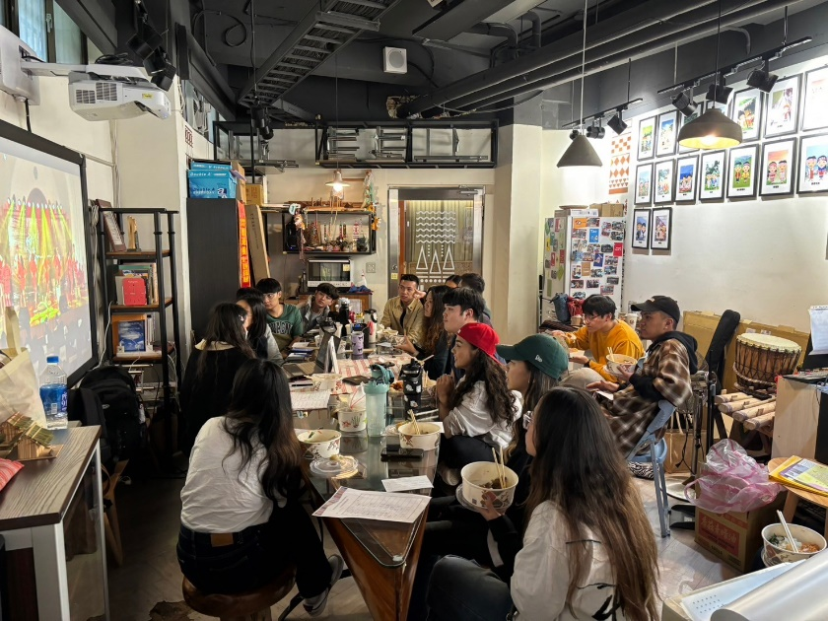 | 母語歌曲教唱
 | 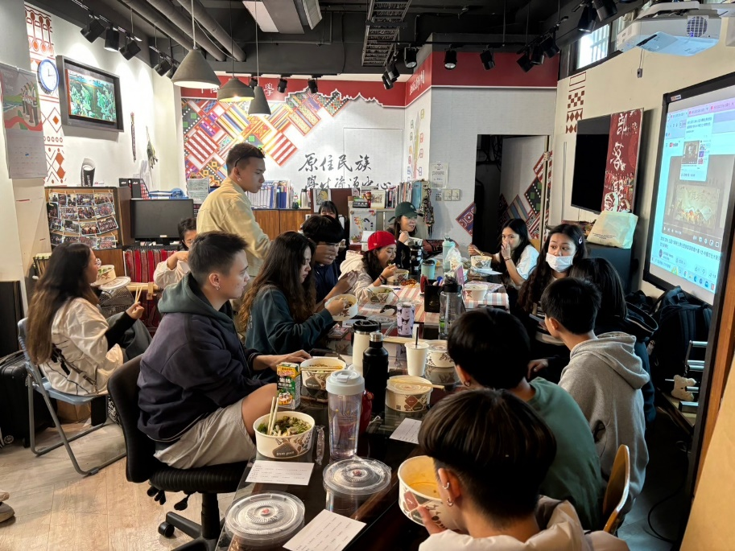 | 活動剪影
 | 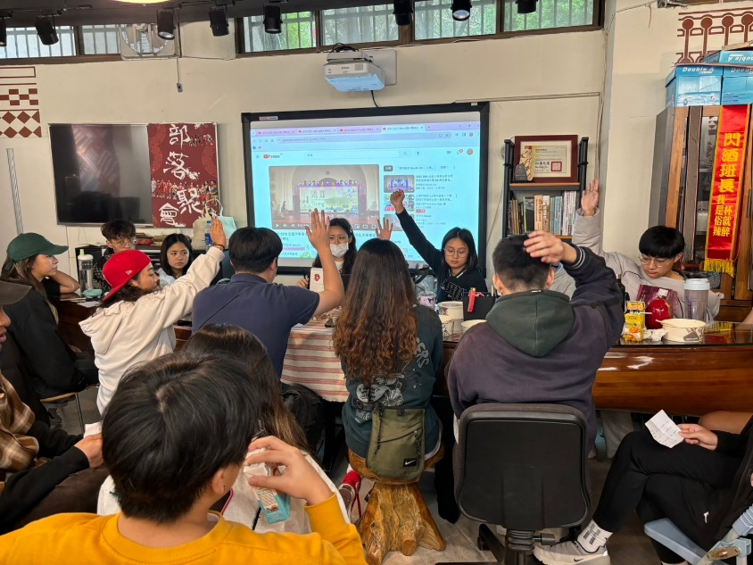 | 歌曲投票
 | 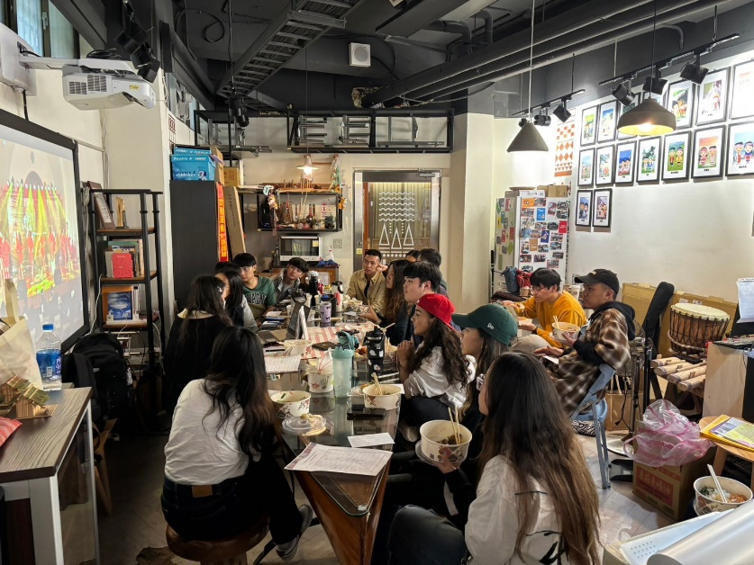 | 歌曲欣賞
5/16 | 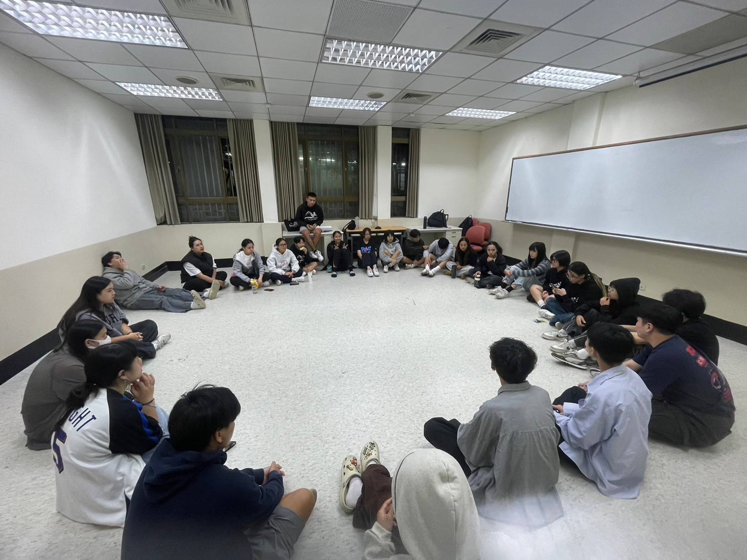 | 歌曲練習
 | 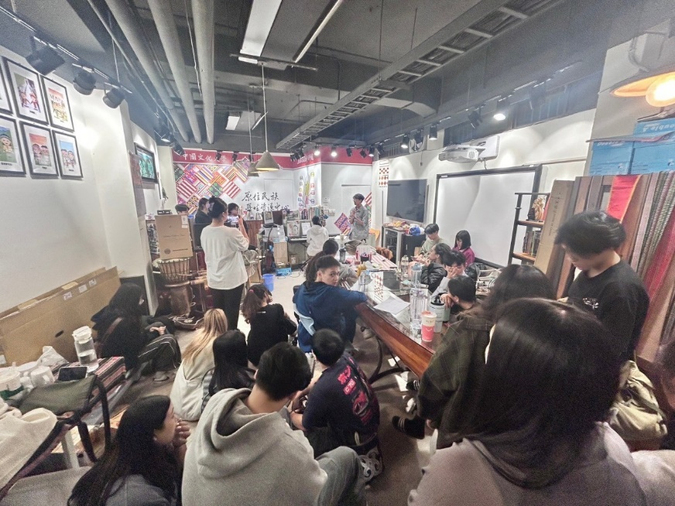 | 排練
 | 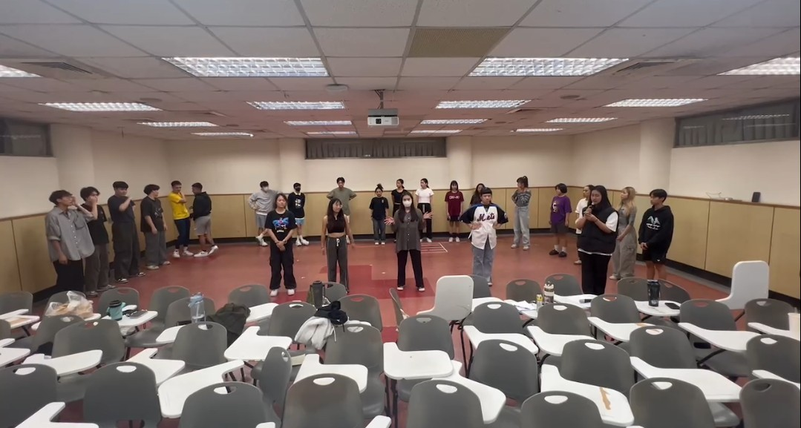 | 彩排

